|  |
| --- |
|  |
| “六曲屏山”居家养老电商服务平台 |
| 网站页面展示 |
|  |
| **养老不脱发队** |
| **4/28/2020** |

页面

页面树目录

首页  
商城  
志愿陪你  
账户管理（志愿者）  
账户管理（老人及亲属）

首页

用户界面

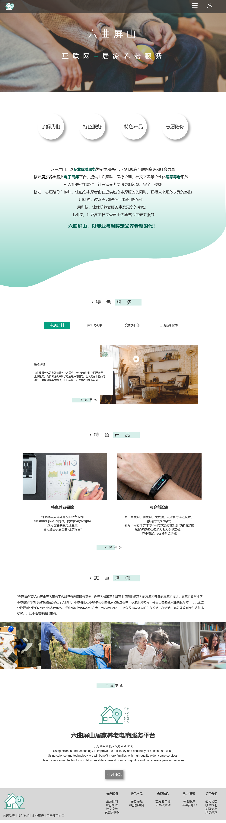

商城

用户界面

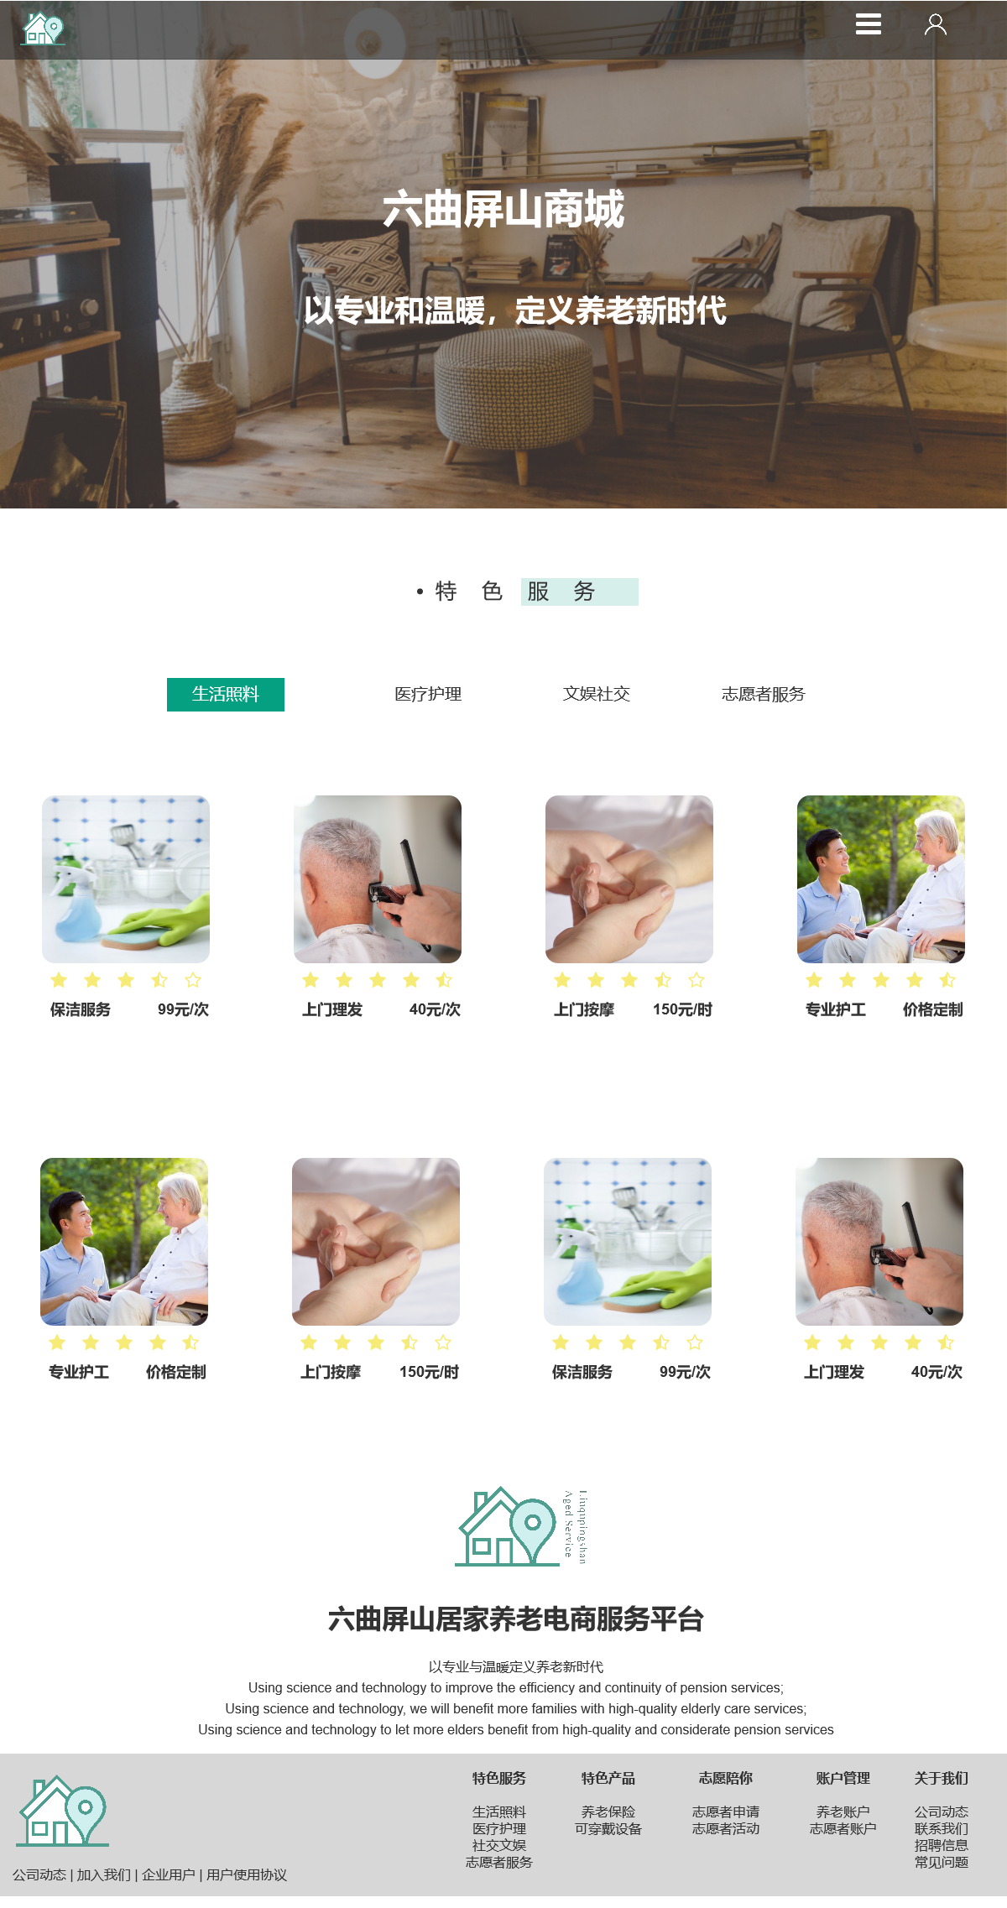

志愿陪你

用户界面

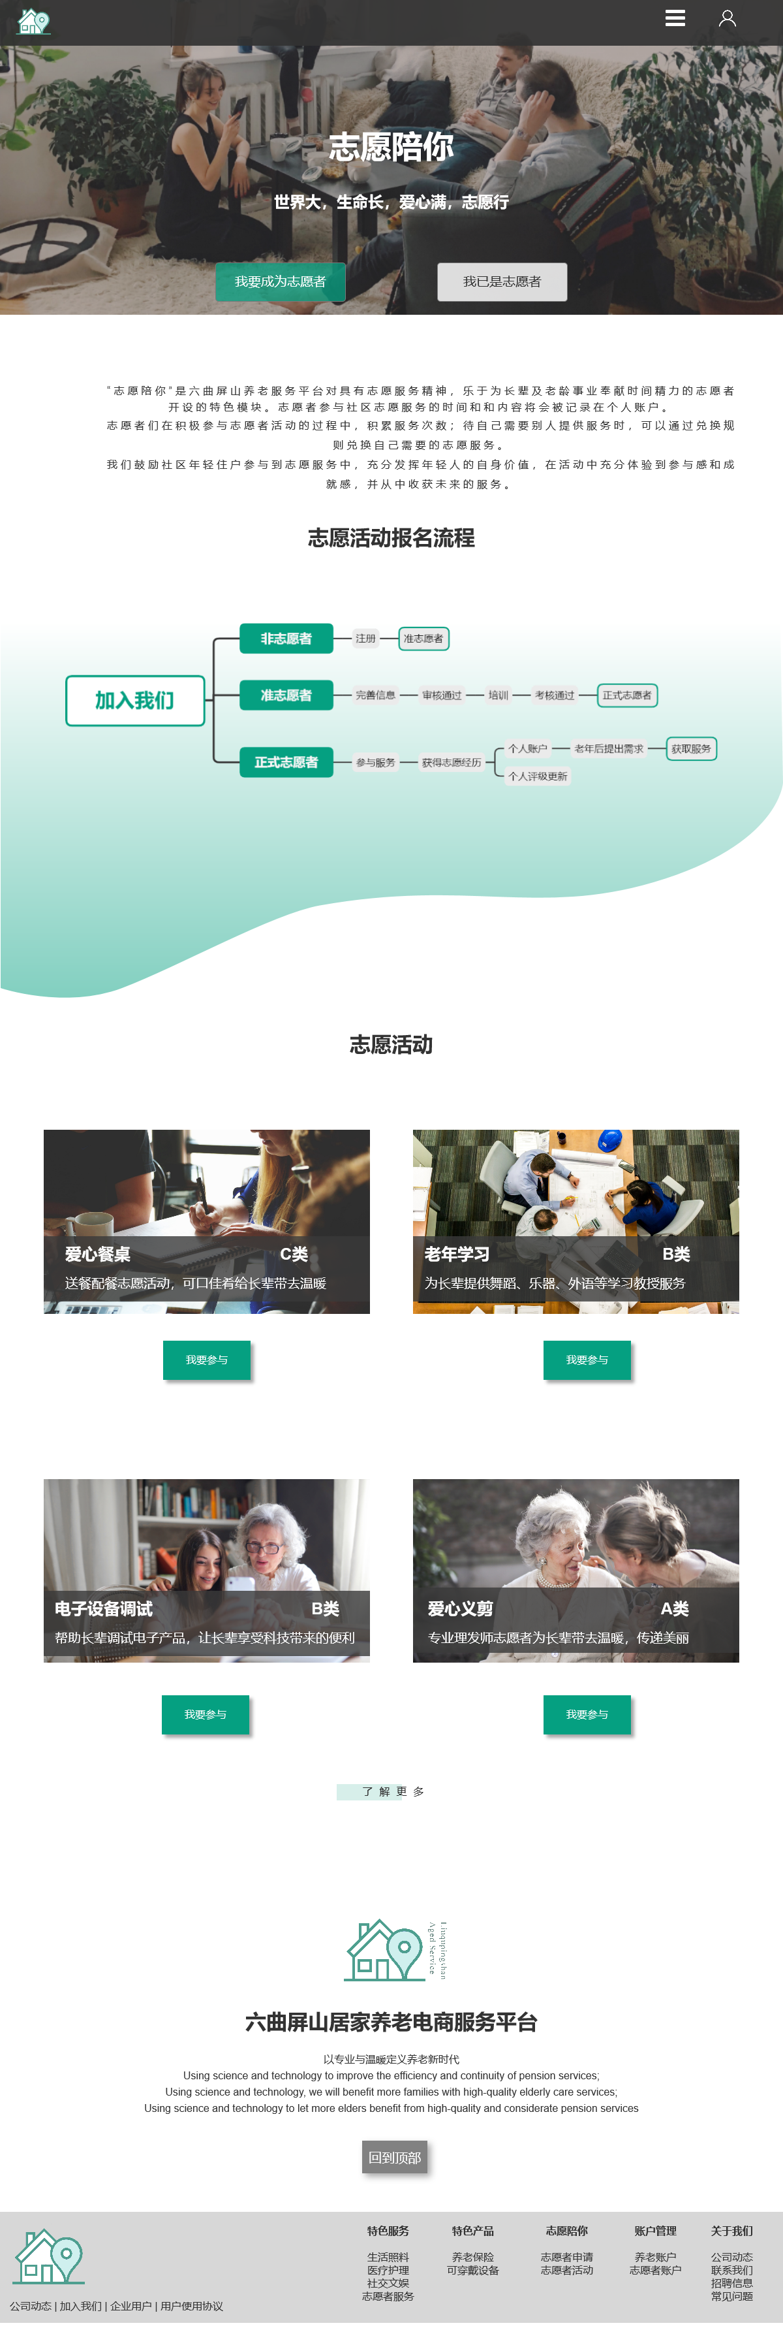

账户管理（志愿者）

用户界面

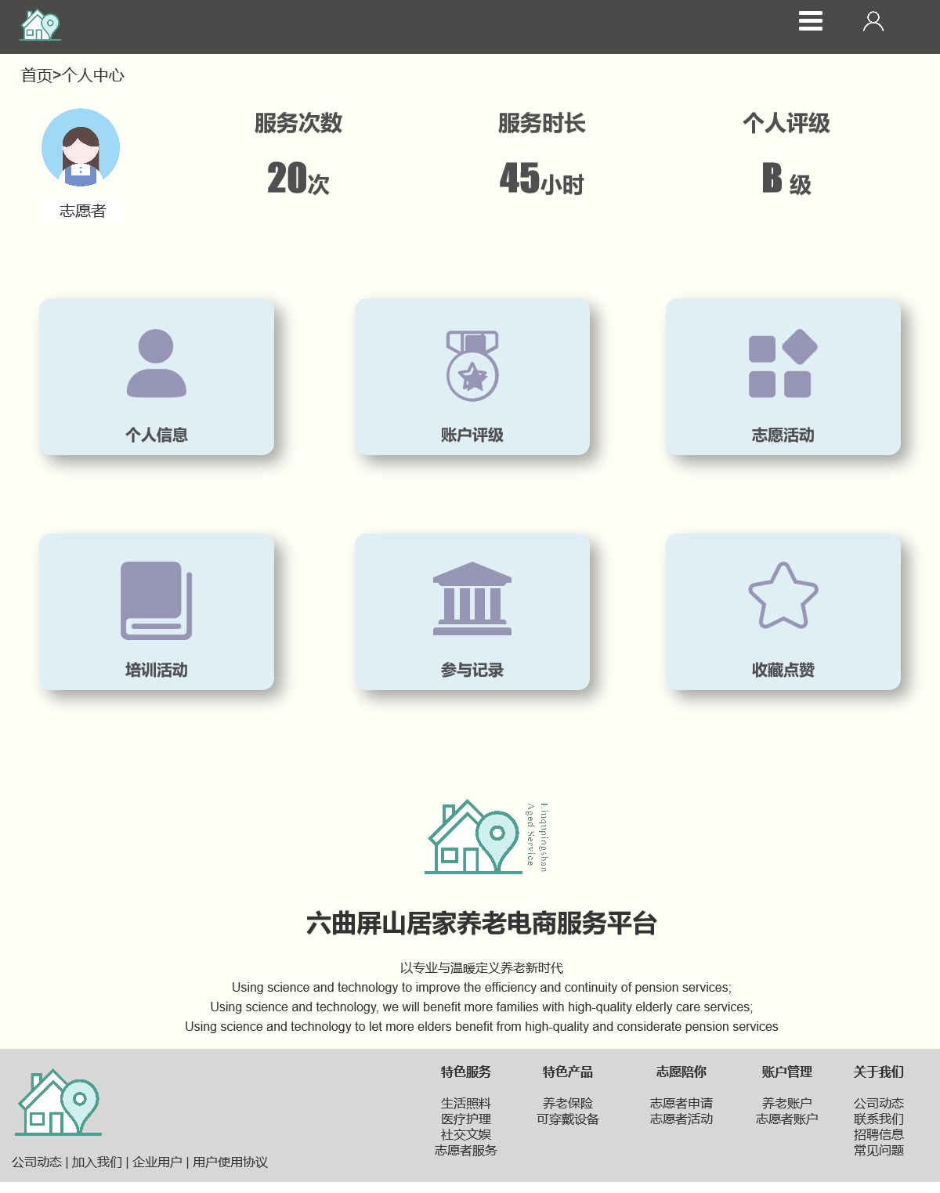

账户管理（老人及亲属）

用户界面

